

Απολογία Σωκράτους (Πλάτων)

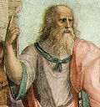
Η Απολογία Σωκράτους είναι σύγγραμμα του Πλάτωνα, το οποίο πιθανότατα γράφτηκε το 397 π.Χ. ή 396 π.Χ.^{[1]} Είναι μοναδικό μη διαλογικό έργο του Πλάτωνα, αλλά και ο μόνος πλατωνικός διάλογος στον οποίο ο Πλάτωνα αναφέρει ότι ήταν παρών στο γεγονός το οποίο αφηγείται και μάλιστα δύο φορές [34a, 38b6]. Αυτό οπωσδήποτε ενισχύει τη θεωρία του ιστορικού χαρακτήρα τηςΑπολογίας με τη σημασία ότι θα ήταν τελείως ατυχές να βάλει τον Σωκράτη να μιλήσει με τρόπο που δεν τον χαρακτηρίζει.[ Σε αντίθεση με τον Ξενοφώντα, ο Πλάτωνας ποτέ δεν τοποθετεί τον εαυτό του ως παρόντα στα έργα του, ούτε ρητά διεκδικεί ιστορική ακρίβεια για αυτά. Αρκετοί σχολιαστές, μεταξύ των οποίων ο Meyer εντοπίζουν σαφείς ομοιότητες ανάμεσα στην Απολογία και τηνΥπέρ Παλαμήδους Απολογία του Γοργία όπως και ο Galogero Guido.[

Περίληψη
Έπειτα από την κατηγορία των Άνυτου, Μέλητα και Λύκωνος εναντίον του Σωκράτη, ο φιλόσοφος εκφώνησε ουσιαστικά τρεις λόγους, προσπαθώντας τόσο να απολογηθεί όσο και να αναιρέσει τις κατηγορίες· το τρίτο μέρος του λόγου του έχει άμεση σχέση με τη ψηφοφορία του δικαστηρίου και την απόφασή του. Το πλατωνικό αυτό έργο αποτελεί μία ελεύθερη απόδοση του δικανικού λόγου που εκφώνησε ο Σωκράτης το 399 π.Χ. στο δικαστήριο της Ηλιαίας, αντιμετωπίζοντας την κατηγορία ότι δεν πίστευε στους θεούς της πόλης, αλλά εισήγαγε καινά δαιμόνια και διέφθειρε με τις διδασκαλίες του τους νέους.

Η προσφώνηση του Σωκράτη[
Ο Σωκράτης δεν προσφωνεί τους δικαστές του με το συνηθισμένο «άνδρες δικασταί». Αυτό θα το χρησιμοποιήσει στη συνέχεια[40a2-3]. «ἐμοὶ γάρ, ὦ ἄνδρες δικασταί- ὑμᾶς γὰρ δικαστὰς καλῶν ὀρθῶς ἂν καλοίην», μόνο για όσους ψήφισαν αθωωτικά.
Ενώ λοιπόν ουδέποτε αμφισβητεί την αρμοδιότητα του δικαστηρίου, αμφσβητεί τη de facto ικανότητα των δικαστών να τον κρίνουν. Δε θα ηταν υπερβολή να πει κανείς ότι από την πρώτη στιγμή δείχνει την πρόθεσή του να μην κολακέψει κατά οποιονδήποτε τρόπο τους δικαστές ή ακόμη και να τους αμφισβητήσει άμεσα. Ο Burnet, «Apology» παρατηρεί ότι η προσφώνηση «άνδρες Αθηναίοι» ήταν συνηθισμένη στα δικαστήρια. Η συνεχής όμως αποφυγή του όρου άνδρες δικασταί σαφώς και δεν προκαλεί τη συμπάθεια των δικαστών.

Τα καινά διαμόνια
Η κατηγορία για την εισαγωγή καινών δαιμονίων συνδέεται με το περίφημο δαιμόνιο του Σωκράτη, μία εσωτερική φωνή που πάντα τον απέτρεπε από το να πράξει κάτι αλλά ποτέ δεν τον προέτρεπε. Σύμφωνα τόσο με τον Πλάτωνα όσο και τον Ξενοφώντα ο Σωκράτης αναφερόταν συχνά σ΄ αυτό και έτσι οι κατήγοροι του το χρησιμοποίησαν για να ενισχύσουν την κατηγορία της ασέβειας. Αν και η ελληνική πολυθεϊστική θρησκεία αυτής της περιόδου είναι ιδιαίτερα ανεκτική απέναντι σε άλλες θρησκείες, είναι σαφές ότι η αναφορά στο δαιμόνιο επιδιώκει να δημιουργήσει την εικόνα ενός ασεβούς Σωκράτη που αντικαθιστά τους θεούς της πόλης με τις δικές του, προσωπικές θεότητες. Αναφέρονταςκαινά δαιμόνια στο πληθυντικό και όχι μόνο το προσωπικό δαιμόνιο, την ύπαρξη του οποίου παραδέχεται ο Σωκράτης [31d]., η κατηγορούσα ομάδα (Άνυτος, Μέλητος, Λύκων[23e]. [Παρουσιάζεται ως υπερασπιστής των ρητόρων, κάτι που σημαίνει ότι και ο ίδιος ήταν προφανώς πολιτικός], προσπαθεί να συνδέσει τον Σωκράτη τόσο με την αμφισβήτηση τω παραδοσιακών αξιών που επέφερε η διδασκαλία των σοφιστών, όσο και με τους φυσικούς φιλοσόφους τύπου Αναξαγόρα που θεωρούνταν άθεοι από την πλειοψηφία των Αθηναίων. Για τη σύνδεση του Σωκράτη με τους σοφιστές και τις ανατρεπτικές τους δραστηριότητες υπάρχει σαφές προηγούμενο: οι Νεφέλες του Αριστοφάνη[218 κ.ε.].
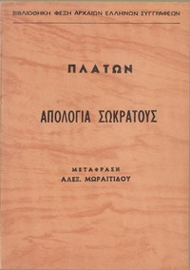

Η διαπαιδαγώγηση των νέων
Η τελική κατηγορία, ότι ο Σωκράτης διαφθείρει τους νέους, είναι η πιο ασαφής και πιθανότατα η πιο επικίνδυνη. Παρόλο που ο Μέλητος συνδέει το μέρος αυτό της κατηγορίας με τη θρησκευτική ετεροδοξία (αίρεση) του Σωκράτη [26b]., είναι ξεκάθαρο ότι αυτό πηγαίνει βαθύτερα και αφορά τις σχέσεις του Σωκράτη με πολιτικά πρόσωπα. Κυρίως αναφέρεται στους Αλκιβιάδη και Κριτία και δευτερευόντως πιθανότατα και στον Χαρμίδη. Όλοι τους υπήρξαν μέλη του σωκρατικού κύκλου σε κάποια περίοδο και όλοι έβλαψαν σημαντικά την Αθήνα, ο Αλκιβιάδης προδίδοντάς την^{[9]} και οι άλλοι δύο καταλύοντας τη δημοκρατία με σπαρτιατική βοήθεια το 404 π.Χ. Αν προστεθούν σ΄ αυτά οι υπόνοιες για συμμετοχή του Αλκιβιάδη στην ιεροσυλία των Ερμών κεφαλών,^{γ[›]} το γεγονός ότι τέσσερα ακόμη πρόσωπα που συνδέονταν με το Σωκράτη καταδικάστηκαν για την ίδια υπόθεση (Ερυξίμαχος, Ακούμενος, Αξίοχος και Φαίδρος) και ο πιθανός αθεϊσμός του Κριτία, η θρησκευτική κατηγορία συναντά την πολιτική καχυποψία που περιέβαλε τον Σωκράτη ειδικά μετά την πτώση των Τριάκοντα τυράννων. αυτή τη σύνθετη και ουσιαστικά αδιατύπωτη κατηγορία ο Σωκράτης την αντιμετωπίζει με λιγότερη επιτυχία από τις δύο προηγούμενες και είναι ουσιαστικά αυτή που οδηγεί στην καταδίκη του, τουλάχιστον στην πλατωνική εκδοχή.

Ο πολιτικός χαρακτήρας των κατηγοριών
«Μέλητός μοι ἐπέθετο (που μου επιτέθηκαν) καὶ Ἄνυτος καὶ Λύκων, Μέλητος μὲν ὑπὲρ τῶν ποιητῶν ἀχθόμενος, Ἄνυτος δὲ ὑπὲρ τῶν δημιουργῶν καὶ τῶν πολιτικῶν, Λύκων δὲ ὑπὲρ τῶν ῥητόρων» [23e 4.6].
Το ίδιο κείμενο της πλατωνικής Απολογίας δείχνει ότι ο Σωκράτης έχει επίγνωση του πολιτικού χαρακτήρα των κατηγοριών και επιχειρεί με συνέπεια και σοβαρότητα, αν και τελικά χωρίς επιτυχία, να τις ανασκευάσει.
- Στο [20e-21a]. αναφέρει τον Χαιρεφώντα που δε θα πρέπει να ήταν τελείως άγνωστος στους δικαστές, αφού τον αναφέρει οΑριστοφάνης στις Νεφέλες και ο Αριστοφάνης ως κωμικός ποιητής, προτιμά να χρησιμοποιεί γνωστούς χαρακτήρες. Ο Σωκράτης, ωστόσο, τονίζει τη δημοκρατική συνείδηση του Χαιρεφώντα που αυτοεξορίστηκε στην περίοδο των Τριάκοντα και επέστρεψε με την αποκατάσταση της δημοκρατίας. Η συμβολή του Χαιρεφώντα στη επάνοδο της δημοκρατίας δεν έχει καμία απολύτως σχέση με τη κεντρική διήγηση του Σωκράτη. Αυτή αφορά το ταξίδι του φίλου του στους Δελφούς, όπου ζήτησε χρησμό για τον ίδιο. Αλλά αυτό ακριβώς δείχνει ότι ο Σωκράτης σκόπιμα αναφέρεται στην πολιτική δραστηριότητα του φίλου του. Παρόλο που δεν μπορεί να παρουσιάσει στοιχεία δικής του φιλοδημοκρατικής δράσης, μπορεί να παρουσιάσει έναν ισόβιο σύντροφο που είναι φανατικός δημοκράτης.
- Στο [20c]. ο κατηγορούμενος εξηγεί πως ένας μεγάλος αριθμός νεαρών, κατά κανόνα προερχόμενων από τα ανώτερα κοινωνικά στρώματα που είχαν περισσότερο ελεύθερο χρόνο, τον ακολουθούσαν και ενίοτε μιμούνταν τη μέθοδο του ελέγχοντας άλλους. Ο Σωκράτης επιχειρεί να διαχωρίσει τη θέση του από αυτούς τους νεαρούς όχι μόνο εξαιτίας των δραστηριοτήτων τους αλλά και, κυρίως, εξαιτίας της κοινωνικής τους θέσης. Ο Σωκράτης θέλει σε αυτό το σημείο να καταστήσει σαφές ότι οι ενέργειες αυτές γίνονταν χωρίς την συγκατάθεσή του και ότι η κοινωνική σύνθεση του ακροατηρίου του ήταν τυχαία και άρα οι νεαροί αυτοί δεν έλκονταν από τις ύποπτες πολιτικές του θέσεις, αλλ΄ απλά είχαν περισσότερο χρόνο. Επιπλέον αρνείται οποιαδήποτε συμμετοχή, έστω και καθαρά ιδεολογική στις προδοτικές δραστηριότητες του Κριτία και του Αλκιβιάδη.
- Στο [33a]. αναφέρεται σχεδόν απερίφραστα στις υπόγειες πολιτικές κατηγορίες και απαντάει: «Ποτέ δε συμφώνησα σε οτιδήποτε που να μην είναι δίκαιο, ούτε με κανένα άλλον ούτε με αυτούς που οι συκοφάντες ονομάζουν μαθητές μου. Εγώ ποτέ ως τώρα δεν έγινα δάσκαλος κανενός.
- Στο [31c]. Σωκράτης εξηγεί στους δικαστές πως το δαιμόνιο του τον απέτρεψε από να ασχοληθεί με την πολιτική και στη συνέχεια δίνει δύο παραδείγματα πολιτικών πράξεων του.
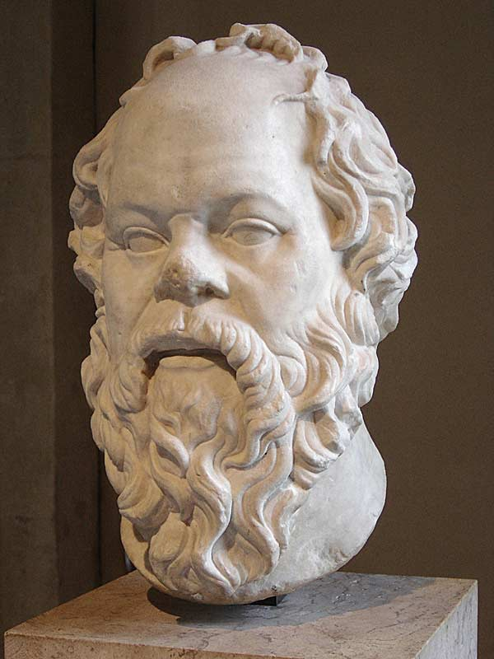 ΣΩΚΡΑΤΗΣ

Το Σωκρατικόν δαιμόνιον
Κύριο λήμμα: Περί του Σωκράτους δαιμονίου
Η περί του Σωκράτους δαιμονίου ρήση που είναι συνδεδεμένη με την κύρια κατηγορία εναντίον του ότι εισάγει καινά δαιμόνια έτυχε ιδιαίτερης ανάλυσης τόσο από τονΠλούταρχο] όσο και από τον Πρόκλο
Σαφείς ενδείξεις για το Σωκρατικό δαιμόνιο έχουμε στη Απολογία Σωκράτους του Πλάτωνα:
«ἴσως ἂν οὖν δόξειεν ἄτοπον εἶναι, ὅτι δὴ ἐγὼ ἰδίᾳ μὲν ταῦτα συμβουλεύω περιιὼν καὶ πολυπραγμονῶ, δημοσίᾳ δὲ οὐ τολμῶ ἀναβαίνων εἰς τὸ πλῆθος τὸ ὑμέτερον συμβουλεύειν τῇ πόλει. τούτου δὲ αἴτιόν ἐστιν ὃ ὑμεῖς ἐμοῦ πολλάκις ἀκηκόατε πολλαχοῦ λέγοντος, ὅτι μοι θεῖόν τι καὶ δαιμόνιον γίγνεται φωνή, ὃ δὴ καὶ ἐν τῇ γραφῇ ἐπικωμῳδῶν Μέλητος ἐγράψατο». Απολογία Σωκράτους, 31d
«Ίσως λοιπόν να σας φαίνεται παράξενο που, ενώ τριγυρίζοντας ανάμεσά σας σάς συμβουλεύω ιδιαιτέρως και μιλώ για πολλά πράγματα, δημόσια δεν τολμώ να ανεβώ στο βήμα και μιλώντας στο πλήθος να συμβουλεύω την πόλη. Αιτία αυτού του πράγματος είναι εκείνο που πολλές φορές ήδη και σε πολλά μέρη με έχετε ακούσει να λέω, ότι υπάρχει μέσα μου κάτι θεϊκό και δαιμόνιο, μια φωνή, αυτό που έγραψε και στην καταγγελία του διακωμωδώντας το ο Μέλητος. Και συνεχίζει ο Σωκράτης:«Σε μένα λοιπόν αυτό άρχισε να υπάρχει από τότε που ήμουνα παιδί, είναι μια φωνή που ακούω, η οποία, όποτε την ακούω, πάντοτε με αποτρέπει από κάτι που πρόκειται να κάνω, και ποτέ δεν με προτρέπει σε τίποτε. Αυτή είναι που με εμποδίζει ν΄ασχοληθώ με την πολιτική. Και μου φαίνεται, ότι κάνει πάρα πολύ καλά που με εμποδίζει. Γιατί να ξέρετε καλά, Αθηναίοι, ότι αν εγώ είχα από παλιά να ασχοληθώ με τα πολιτικά πράγματα, θα με είχατε σκοτώσει εδώ και πολύ καιρό και ούτε τον εαυτό μου θα είχα ωφελήσει σε τίποτε ούτε και σας».

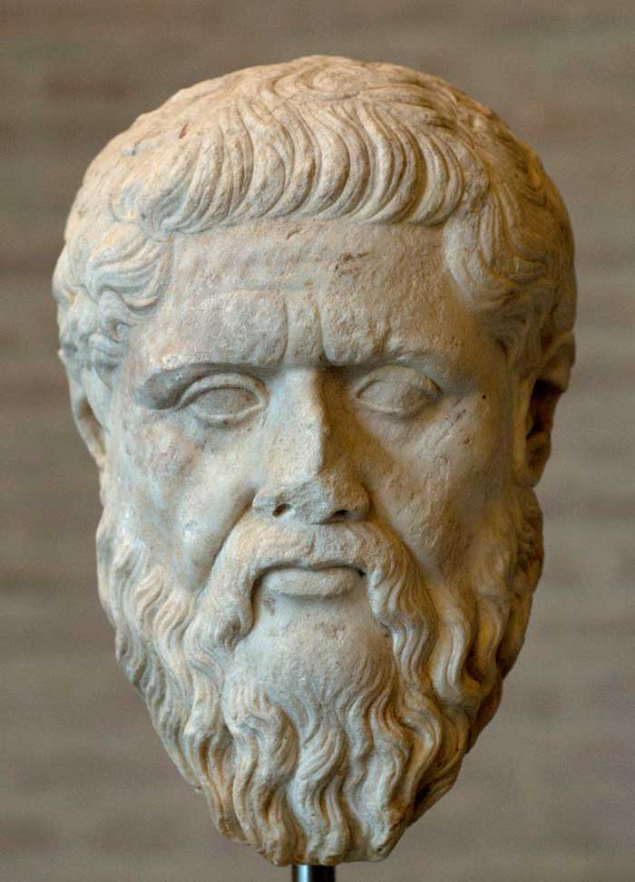 ΠΛΑΤΩΝ

Το παράδειγμα της περισυλλογής των ναυαγών]
Η πρώτη αφορά τη δίκη των στρατηγών που δεν περισυνέλεξαν τους ναυαγούς μετά την νικηφόρα για τους Αθηναίους ναυμαχία των Αργινουσών. Ο δήμος τους καταδίκασε σε θάνατο και όσοι από αυτούς δε διέφυγαν και παρουσιάστηκαν για να δικαστούν εκτελέστηκαν λίγες μέρες αργότερα. Ο Σωκράτης συνέπεσε να είναι ένας από τους Πρυτάνεις που επέβλεπαν τη διαδικασία στη συγκεκριμένη δίκη και επέμεινε μέχρι τέλους ότι έπρεπε να δικαστούν χωριστά, γιατί αλλιώς δεν τηρείται ο νόμος. Ο Σωκράτης έχει πολύ συγκεκριμένο λόγο να υπενθυμίζει στους δικαστές του την υπόθεση. Πέρα από το αξιοθαύμαστο προσωπικό του θάρρος, για το οποίο συμφωνούν οι πηγές, ο Σωκράτης θυμίζει στους Αθηναίους ένα πρωτοφανές περιστατικό -η μαζική καταδίκη των στρατηγών αποτέλεσε μοναδικό γεγονός στην Αθηναϊκή ιστορία - για το οποίο ο Αθηναϊκός δήμος μετάνιωσε αργότερα.

Αναφορά στον Λεόντιο τον Σαλαμίνιο
Το γεγονός στο οποίο ο Σωκράτης αναφέρεται στη συνέχεια αποτελεί το κλειδί της υπεράσπισής του απέναντι στις αδήλωτες πολιτικές κατηγορίες: όντας στην εξουσία, οι τριάκοντα του είχαν ζητήσει να συλλάβει με μερικούς άλλους το Λέοντα το Σαλαμίνιο και να τον φέρει στην Αθήνα να εκτελεστεί. Οι υπόλοιποι υπάκουσαν, αλλά ο Σωκράτης, παρά το σοβαρό κίνδυνο που αυτό συνεπαγόταν, πήγε στο σπίτι του. Όπως λέει ο ίδιος «εκείνη η εξουσία, παρόλη τη δύναμή της, δε με τρόμαξε τόσο ώστε να κάνω κάτι άδικο [32d.3].

Η σίτιση στο πρυτανείο
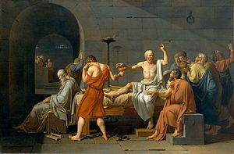
ἀλλὰ γὰρ ἤδη ὥρα ἀπιέναι, ἐμοὶ μὲν ἀποθανουμένῳ, ὑμῖν δὲ βιωσομένοις· ὁπότεροι δὲ ἡμῶν ἔρχονται ἐπὶ ἄμεινον πρᾶγμα, ἄδηλον παντὶ πλὴν ἢ τῷ θεῷ. Τελευταία φράση της Απολογίας 42a
Μετά την ψηφοφορία, στην οποία από τους 501 δικστές οι 281 ψήφισαν υπέρ της ενοχής του, δόθηκε πάλι ο λόγος στην Σωκράτη, για να αντιπροτείνει εκείνος την ποινή που έπρεπε να του επιβληθεί. Ο Σωκράτης, αφού λέει πως περίμενε την καδίκη του, δηλώνει πως, ως ευεργέτης των Αθηνών, θα έπρεπε να ανταμειφθεί με ισόβια σίτιση στο πρυτανείο, δηλαδή καλύτερα και από τους ολυμπιονίκες. Τις ποινές της εξορίας και της φυλάκισης τις θεωρεί ασυμβίβαστες με τον χαρακτήρα του. Ο ίδιος θα μπορούσε να πληρώσει πρόστιμο μίας μνας, με τη βοήθεια του Πλάτωνα και άλλων φίλων του, θα μπορούσε να μαζέψει τριάντα. Ο υπερήφανος τόνος του Σωκράτη είχε ως συνέπεια να προστεθούν άλλοι ογδόντα στους εχθρούς του και να επικυρωθεί η θανατική ποινή. Στο ύστατο λόγο του, Ο Σωκράτης [29-33].λέει πως καταδικάστηκε επειδή δεν ήθελε να εξευτελίσει τον εαυτό του με ικεσίες. Προφητεύει πως οι δικαστές του θα επικριθούν στο μέλλον πολύ δριμύτερα απ΄ ό,τι κατηγορήθηκε αυτός. Σε εκείνους που πρότειναν την αθώωσή του, λέει πως ο θάνατος δεν είναι κακό, γιατί είτε μοιάζει με ύπνο χωρίς όνειρα είτε είναι ταξίδι στον Άδη, όπου μπορεί κανείς να συναντήσει ήρωες και σοφού ποιητές, όπως ο Ησίοδοςκαι ο Όμηρος.

Συναφή έργα
*Υπέρ Παλαμήδους Απολογία (Γοργίας)
- § 1-6:Θάνατος εν ατιμία
- § 7-12 «αδύνατος ειμί τούτο πράττειν»
- § 13-21: ούτ΄ αν βουλόμενος εδυνάμην προδούναι την Ελλάδα, δια των προειρημένων δέδεκται
- § 22-27: Απευθύνεται στο κατήγορο.
- § 28-32: Απευθύνεται στους δικαστές
- § 33-36: Θέτει τους δικαστές μπροστά στις συνέπειες μια άδικης απόφασης
- § 37: Δεν συνοψίζει την επιχειρηματολογία του για δικαστές πρώτους των Ελλήνων.

- Η Απολογία Σωκράτους του Ξενοφώντος δεν έχει τίποτε από την έξαρση της πλατωνικής και εμφανίζει τον Σωκράτη ως έναν απλό, ενάρετο γέροντα που έπεσε θύμα παρεξήγησης και καταδικάστηκε επειδή δεν δέχτηκε να απαρνηθεί τις αρχές του και μίλησε περήφανα στο δικαστήριο. Το έργο του Ξενοφώντα γράφτηκε πολύ αργότερα από το ομώνυμο πλατωνικό, πιθανότατα μεταξύ 360 π.Χ. και 350 π.Χ., όπως προκύπτει από την αναφορά του θανάτου ενός από τους κατηγόρους του Σωκράτη του Ανύτου.[30b].
- Τα Απομνημονεύματα Ξενοφώντος
- Η αληθινή απολογία του Σωκράτη του Κώστα Βάρναλη

Σημειώσεις
^ α: Τα μεγάλα λαϊκά δικαστήρια της αρχαίας δημοκρατίας αντιστοιχούν στο σύγχρονο θεσμό των Ένορκοι ενόρκων. Και στις δύο περιπτώσεις το σύνολο της κοινότητας εκφράζεται μέσα από τις αποφάσεις των δικαστών/ενόρκων (για το στοιχείο αυτό λαϊκών δικαστηρίων και η προϊούσα ισχυροποίησή τους απέναντι στον αριστοκρατικό θεσμό του Αρείου Πάγου έπαιξε καθοριστικό ρόλο στην εδραίωση και ενίσχυση της Αθηναϊκής δημοκρατίας, κάτι που αναγνωρίζεται ρητά και στη Αθηναίων Πολιτεία).^{[16]} Είναι χαρακτηριστικό ότι υποθέσεις εξαιρετικής σπουδαιότητας μπορούσαν να δικαστούν από την ίδια την Εκκλησία του Δήμου, δηλαδή πραγματικά από το σύνολο της κοινότητας.
^ β: Η κατηγορία εναντίον του Αναξαγόρα στηριζόταν στη διδασκαλία του πως ο Ήλιος ήταν πυρακτωμένο ουράνιο σώμα, «λίγο μεγαλύτερο από την Πελοπόννησο», ή σύμφωνα με άλλη εκδοχή «πως ο κεραυνός δεν έπεφτε από το χέρι του Δία, αφού είχε συμβεί να πέσει και σε ναό του Δία». Είχε δεχθεί με ψυχραιμία τον θάνατο του γιου του λέγοντας πως ο θάνατος δεν είναι τόσο φοβερό πράγμα καθώς υποστήριζε ότι «δύο διδασκαλίας είναι θανάτου, τον τε προ του γενέσθαι χρόνου και τον ύπνο».
^ γ: Το 415 π.Χ. πολλά από τα αγάλματα του Ερμή που κοσμούσαν τους Αθηναϊκούς δρόμους βρέθηκαν αποκεφαλισμένα μέσα σε μία νύχτα. Η υπόθεση εκτός από θρησκευτικούς είχε και πολιτικό χαρακτήρα, εξαιτίας του ότι ό Ερμής ήταν προστάτης των εμπόρων και μια θεότητα στενά συνδεδεμένη με τη δημοκρατία. Ακολούθησαν μία σειρά από δίκες και ένα γενικότερο κλίμα καχυποψίας. Ο Αλκιβιάδης, που συνδέθηκε με την ιερόσυλη πράξη, κλήθηκε για να δικαστεί ενώ είχε ήδη ξεκινήσει για την Σικελία. Ανησυχώντας για την πιθανή έκβαση της δίκης κατέφυγε στη Σπάρτη, προδίδοντας για πρώτη φορά την Αθήνα.

Από τη Βικιπαίδεια, την ελεύθερη εγκυκλοπαίδεια

